 | Comando Vigili del fuoco di Genova  Linea guida  Valida dal: 13.03.2023 | Organizzazione – Personale –  Congedi e permessi
Redatta: Gissi, Moscone, Dago, Famà |  | Controllata: Meloncelli, Aragone | Emanata: Orrù

Campo di applicazione
La presente linea guida si applica alla gestione di congedi e permessi di tutto il personale, operativo ed amministrativo. Nella seguente tabella si riportano le tipologie di congedi e permessi più comuni previsti dai contratti di lavoro. Si specifica inoltre se la concessione del permesso è subordinata alle esigenze di servizio e quali giustificativi debbano essere presentati.
Cod. | Descrizione | Esigenze  di servizio | Giustificativi dovuti | Note
F1, F2 | Congedo  e festività soppresse | Sì | Nessuno | Garantito in giugno-settembre.  Per turnisti, gestito dalla Fureria.
A99 | Recupero ore da banca ore | Sì | Nessuno | Per turnisti, gestito dalla Fureria.
A97 | Permesso breve da recuperare (36h) | Sì | Nessuno | Non più di metà giornata lavorativa, entro mese successivo
A2 | Motivi personali/familiari (18h) | Sì | Autodichiarazione (vedi allegato)
A5 | Donazione sangue | No | Attestazione del trasfusionale | Preavviso ≥5 gg
A1 | Partecipazione a concorsi od esami (8 gg) | No | Attestazione di partecipazione o autocertificazione | Necessario concordare piano esami
A3 | Lutto (3 gg/evento) | No | Autocertificazione decesso | Da fruire entro 7 gg dall’evento
A4 | Matrimonio (15 gg/evento) | No | Autocertificazione | Da fruire entro 45 gg dall’evento
A7 | Diritto allo studio (150 h) | No | Certificato di iscrizione corso  + attestazione di presenza | Max 3% organico
A8 | Testimonianza per motivi di servizio | No | Attestazione del tribunale | Solo motivi di servizio
A12 | Cariche elettive | No | Attestazione ente | Preavviso ≥3 gg, salvo urgenza
A18 | Riposi e permessi figlio <3 anni con handicap grave | No | Attestazione sanitaria
A19 | Permessi per assistenza a familiare con disabilità grave | No | Autodichiarazione (vedi allegato)
A24 | Grave infermità di coniuge, parente entro 2° o affine entro 1° (3 gg/evento) | No | Certificato medico attestante assistenza da parte del richiedente
A26 | Permessi sindacali | No | Richiesta della OS | Preavviso ≥3 gg, salvo urgenza
A37 | Visite, terapie, prestazioni specialistiche, esami diagnostici (18 h) | No | Attestazione di presenza | Preavviso ≥3 gg
B4, B6 | Congedo parentale,  figlio <12 anni | No | Autodichiarazione (vedi allegato) | Preavviso ≥5 gg
B5 | Malattia figlio <3 anni | No | Certificato medico  + autodichiarazione (vedi allegato)
B7 | Malattia figlio <8 anni (5 gg) | No | Certificato medico  + autodichiarazione (vedi allegato)
B23 | Congedo paternità obbligatorio | No | Certificato data presunta del parto o autocertificazione di nascita | Preavviso ≥5 gg

Permessi e congedi del personale turnista

Come richiedere?
Il dipendente turnista richiede di norma entro il turno precedente e comunque con congruo anticipo:
- congedi e recupero ore direttamente o per email all’indirizzo fureria.genova@vigilfuoco.it;
- altre tipologie di permessi via email all’indirizzo personale.genova@vigilfuoco.it e in copia all’indirizzo fureria.genova@vigilfuoco.it
I congedi per i mesi da giugno a settembre e per le principali festività sono programmati dalla Fureria secondo equa rotazione, nel rispetto delle condizioni contrattuali. Tali congedi programmati sono prioritari rispetto ad altri congedi. È ammesso lo scambio dei periodi assegnati tra i dipendenti.

Invio giustificativi del permesso
Ove dovuto, il dipendente invia i giustificativi del permesso esclusivamente via email all’indirizzo personale.genova@vigilfuoco.it entro il giorno 5 del mese successivo all’assenza. Trascorso tale termine, l’Ufficio personale considera assente ingiustificato il dipendente.

Gestione di congedo e recupero ore
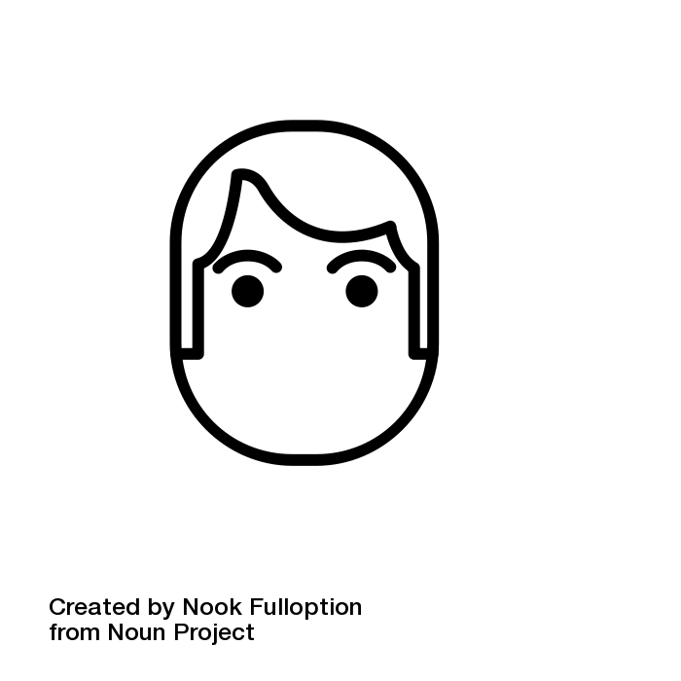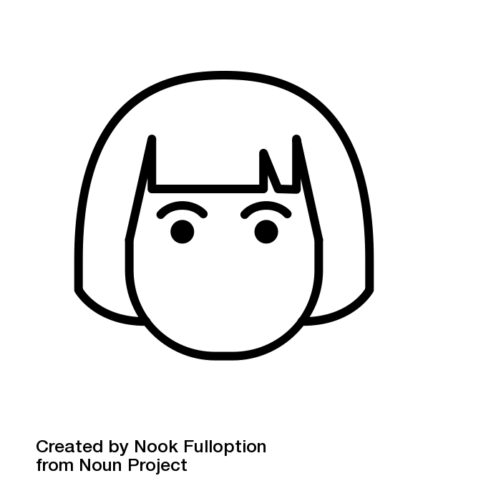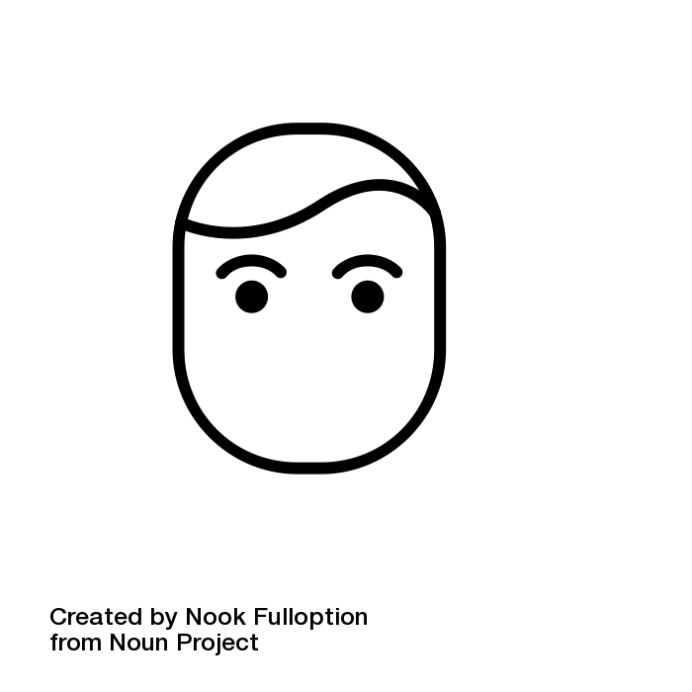
Turnista
Fureria
Personale
risposta ok/no
richiesta
SO115 > SIPEC
Quando il dipendente turnista richiede recupero ore o congedi (codice F1, A97, A99), la Fureria verifica la compatibilità con il servizio e la disponibilità su SIPEC. Poi comunica l’esito al dipendente e registra l’assenza sull’applicativo SO115.
Se la verifica è negativa, la Fureria invia al dipendente motivato diniego tramite email all’indirizzo nome.cognome@vigilfuoco.it

Gestione di altre tipologie di permessi
Turnista
Fureria
Personale
in copia
giustificativi
SO115 < SIPEC
risposta ok/no
richiesta
Quando il dipendente turnista richiede altre tipologie di permessi, l’Ufficio personale verifica, se dovuto, la compatibilità con il servizio tramite Fureria e la disponibilità, poi comunica l’esito al dipendente e registra l’assenza sull’applicativo SIPEC (codice Z1). Quando riceve giustificazione dell’assenza, aggiorna il codice SIPEC.
Se la verifica è negativa, l’Ufficio personale invia al dipendente motivato diniego tramite email all’indirizzo nome.cognome@vigilfuoco.it

Permessi e congedi del personale specialista
Per il personale specialista, congedi e recupero ore sono gestiti dal furiere di specialità. Gli altri permessi sono gestiti come per il restante personale.

Permessi e congedi del restante personale
Altro
Respon.
Personale
accordo diretto
giustificativi
risposta ok/no
richiesta
verifica

Come richiedere?
Il restante personale richiede permessi o congedi esclusivamente via email all’indirizzo personale.genova@vigilfuoco.it con congruo anticipo e previo accordo diretto con il responsabile dell’ufficio, al fine di garantire la compatibilità con il servizio.
Se assegnato, il personale operativo ad orario differenziato si accorda anche con la Fureria del turno di riferimento, oltre che con il proprio responsabile dell’ufficio, al fine di garantire la compatibilità con il servizio di soccorso (es. il dodicista AC* è assegnato al turno di riferimento C, pertanto deve accordarsi anche con la Fureria del turno C per permessi o congedi).
I congedi per i mesi da giugno a settembre e per le principali festività sono programmati dai responsabili degli uffici secondo equa rotazione, nel rispetto delle condizioni contrattuali. Tali congedi programmati sono prioritari rispetto ad altri congedi non programmati. È ammesso lo scambio dei periodi assegnati tra i dipendenti. In tal caso, il personale operativo ad orario differenziato non deve accordarsi anche con la Fureria del turno di riferimento.

Invio giustificativi del permesso
Ove dovuto, il dipendente invia i giustificativi del permesso esclusivamente via email all’indirizzo personale.genova@vigilfuoco.it entro il giorno 5 del mese successivo all’assenza. Trascorso tale termine, l’Ufficio personale considera assente ingiustificato il dipendente.

Gestione di congedi o permessi
Ricevuta la richiesta, l’Ufficio personale verifica la disponibilità su SIPEC e controlla a campione che esista il previsto previo accordo con il responsabile dell’ufficio. Poi comunica l’esito al dipendente e registra l’assenza sull’applicativo SIPEC (codice Z1). Quando riceve giustificazione dell’assenza, aggiorna il codice SIPEC.
Se la verifica è negativa, l’Ufficio personale invia al dipendente motivato diniego tramite email all’indirizzo nome.cognome@vigilfuoco.it

Email di richiesta di congedi o permessi
La richiesta è inviata esclusivamente tramite email nome.cognome@vigilfuoco.it e deve contenere il seguente testo appositamente compilato nelle parti sottolineate:

A: fureria.genova@vigilfuoco.it oppure personale.genova@vigilfuoco.it
Oggetto: Turno C/Ufficio X, congedo/permesso
Chiedo di usufruire di congedo/permesso codice A2
dalle ore 12:00 del giorno 10/03/2023 alle ore 14:00 del giorno 10/03/2023.
Allego/Seguirà giustificativo.
Le comunicazioni per email vengono salvate in apposito fascicolo elettronico e conservate digitalmente. Non sono ammesse stampa, elaborazione o conservazione cartacea.

Congedi d’ufficio
Nei limiti delle norme contrattuali, al fine di consentire a tutti la fruizione dei congedi, la Fureria e l’Ufficio personale assegnano congedi d’ufficio, curando equa distribuzione dei congedi diurni e notturni.

Disposizioni transitorie
Sono abrogate le disposizioni in contrasto con la presente linea guida e la modulistica obsoleta.

Riferimenti
- Contratti di lavoro

Allegati
Si allegano di seguito i testi da compilare di autodichiarazioni giustificative da inviare tramite email per alcune tipologie di permesso.
A: personale.genova@vigilfuoco.it
Oggetto: Turno C/Ufficio X/…, permesso motivi personali/familiari
Chiedo di fruire di permesso codice A2 (motivi personali/familiari) nel giorno:
dalle ore 12:00 del giorno 10/03/2023 alle ore 14:00 del giorno 10/03/2023.
Consapevole delle sanzioni penali nel caso di dichiarazioni non veritiere di cui all’art.76 del DPR 445/2000, per consentire verifiche, dichiaro quanto segue:
ho accompagnato … per una visita specialistica presso indirizzo alle ore …
sono stato dal notaio/banca/assicurazione/… presso indirizzo alle ore …
sono stato bloccato dalle neve presso indirizzo alle ore …
…
A: personale.genova@vigilfuoco.it
Oggetto: Turno C/Ufficio X/…, permesso legge 104/1992
Autorizzato dalla Direzione Centrale delle Risorse Umane, chiedo di fruire di permesso codice A19 (legge 104/1992) per l’assistito nome cognome, nei giorni:
dalle ore 12:00 del giorno 10/03/2023 alle ore 14:00 del giorno 10/03/2023.
dalle ore 12:00 del giorno 12/03/2023 alle ore 14:00 del giorno 17/03/2023.
Consapevole delle sanzioni penali nel caso di dichiarazioni non veritiere di cui all’art.76 del DPR 445/2000, dichiaro che l’assistito non è ricoverato a tempo pieno e che nessun altro beneficia di analogo permesso per lo stesso assistito.
A: personale.genova@vigilfuoco.it
Oggetto: Turno C/Ufficio X/…, permesso malattia figlio
Chiedo di fruire di permesso codice B5/B7 (malattia figlio)
per mio figlio Mario Rossi nato a Genova il 29/02/2020,
adottato/affidato dal 29/02/2020, nei giorni:
dal giorno 10/03/2023 al giorno 10/03/2023.
Allego/Seguirà certificazione medica.
Consapevole delle sanzioni penali nel caso di dichiarazioni non veritiere di cui all’art.76 del DPR 445/2000, dichiaro che che l’altro genitore Maria Verdi:
non si è assentato dal suo lavoro presso … in tali giorni per malattia dello stesso figlio oppure non lavora.
A: personale.genova@vigilfuoco.it
Oggetto: Turno C/Ufficio X/…, congedo parentale
Chiedo di fruire di congedo codice B4/B6 (congedo parentale)
per mio figlio Mario Rossi nato a Genova il 29/02/2020,
adottato/affidato dal 29/02/2020, nei giorni:
dal giorno 10/03/2023 al giorno 10/03/2023 (retribuzione 100%/30%/nulla).
Consapevole delle sanzioni penali nel caso di dichiarazioni non veritiere di cui all’art.76 del DPR 445/2000, dichiaro che che l’altro genitore Maria Verdi:
lavora presso … oppure non lavora;
non ha fruito di astensione facoltativa
oppure ha fruito/sta fruendo di astensione facoltativa nei periodi:
dal giorno 10/03/2023 al giorno 10/03/2023 (retribuzione 100%/30%/nulla).
dal giorno 10/03/2023 al giorno 10/03/2023 (retribuzione 100%/30%/nulla).
dal giorno 10/03/2023 al giorno 10/03/2023 (retribuzione 100%/30%/nulla).

